**Taller 1**

**Base de datos 2**

**Estudiantes:**

**Valeria liscano yepes.**

**Carlos andres arroyave ladino.**

**Docente:**

**Carlos Alberto Londoño.**

**Corporación de estudios**

**tecnológicos del norte del valle**

**Cartago-valle**

**2018**

**Punto 1.**

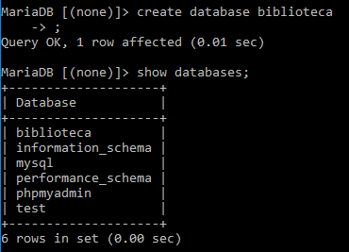

**Punto 2.**

-Tabla libro.



- Tabla area.



-Tabla tipo_libro.

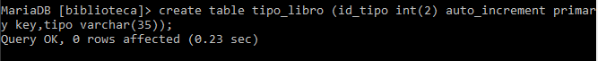

**Punto 3.**

**-**Tabla area.

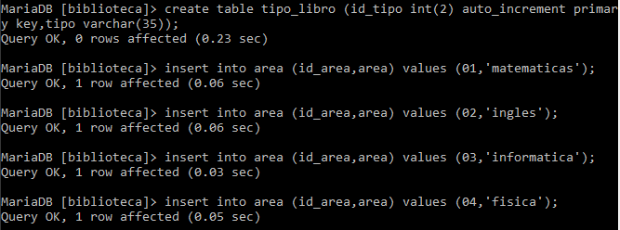

-Tabla libro.

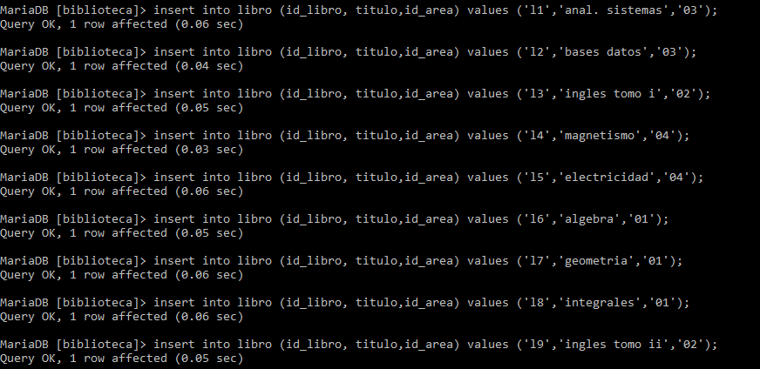

-Tabla id_tipo.

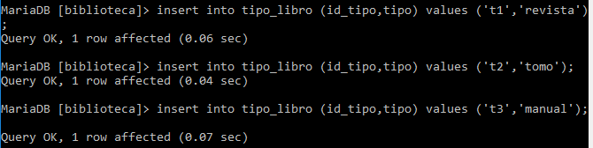

**Punto 4.**



**Punto 5.**

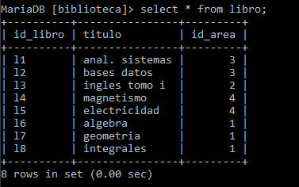

**Punto 6.**



**Punto 7.**



**Punto 8.**



**Punto 9.**



**Punto 10.**



**Punto 11.**



**Punto 12.**

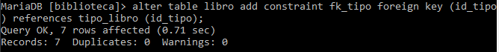

**Punto 13.**



**Punto 14.**



**Punto 15.**

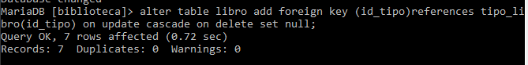

**Punto 16.**



**Punto 17.**

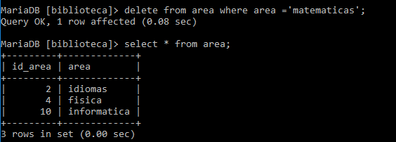

**Punto 18.**

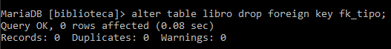

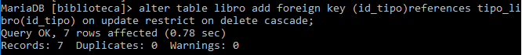

**Punto 19.**

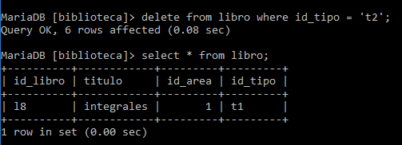

**Punto 20.**

